
فارسیFarsi |

داستان‌های کووید-19
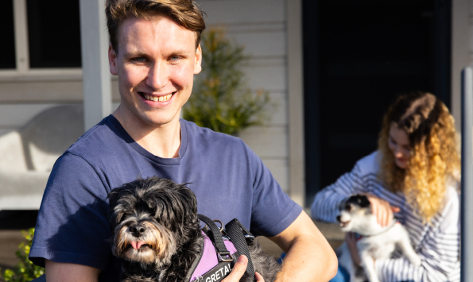
کووید-19 هنوز در جامعه وجود دارد.
ممکن است برخی از افراد دارای معلولیت
را بسیار بیمار کند.
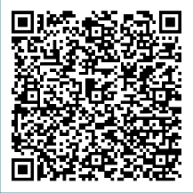
افراد دارای معلولیت دلیل واکسینه شدن خود و نحوه ایمن
ماندن در برابر کووید را در موارد زیر به اشتراک می گذارند: disabilitygateway.gov.au/COVIDstories
برای اطلاعات بیشتر می‌توانید از Disability Gateway در
disabilitygateway.gov.au/covid19-support دیدن کنید

